WebForce3

Du 9 mai au 30 août 2018

# Informations diverses

## Formateurs

### Mike Syvestre

Formateur HTML, CSS/SASS, JavaScript, Angular/Ionic, Symfony :

Tél : 06.68.00.51.26

Mail : [msylvestreets@yahoo.fr](mailto:msylvestreets@yahoo.fr)

### Yakine Hamida

Formateur WordPress intégration

yakine.hamida@evogue.fr

### Grégory Lacroix

Formateur MySQL, GitHub, PHP

## Communication

Il y a le site de WebForce3 <https://cours.wf3.fr/> mais Discord <https://discordapp.com/> est à privilégier.

## Environnement de travail

Installer si ce n’est déjà fait :

XAMPP Serveur Apache local, à préférer apparemment à Wamp (en tout cas pour Windows). https://www.apachefriends.org/fr/index.html

Visual Studio Code IDE (Integrated Developpement Environement) devenu depuis quelques années ZE IDE. <https://code.visualstudio.com/>

Sublime Text 3 ex-ZE IDE. Bien pratique cependant pour ouvrir des fichiers qu’on ne veut pas confondre avec ceux avec lesquels on travaille. Payant mais on peut travailler avec indéfiniment sans le payer, au seul prix d’une boite de dialogue qui s’affiche de temps en temps pour nous rappeler qu’il n’est pas gratuit. <https://www.sublimetext.com/>

Node.js Nécessaire pour SASS et pour Angular. Et pour ceux qui veulent s’amuser avec Node.js.

Chrome S’il n’est pas installé, l’installer. Pour bien faire, il faudrait que soient installés également Mozilla FireFox et Opéra.

# Visual Studio Code

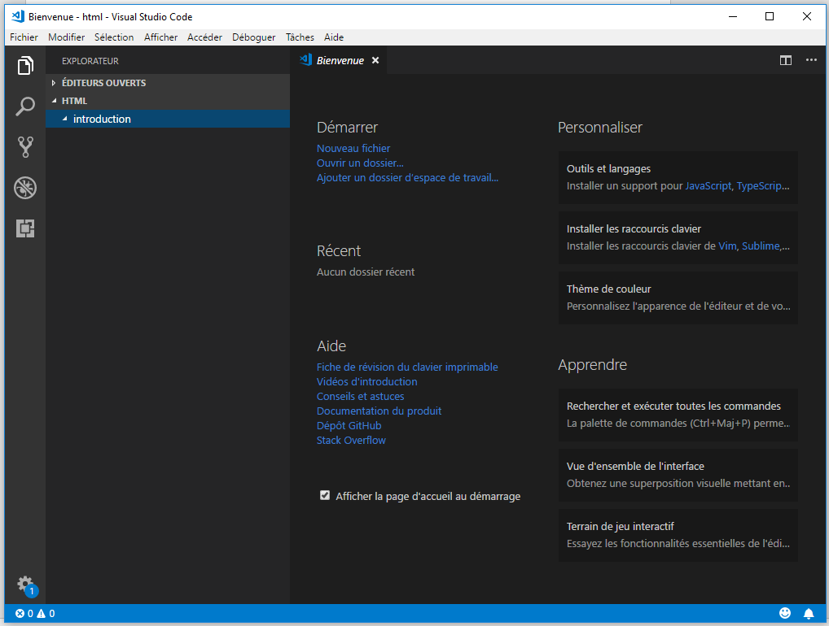

|  |  |
| --- | --- |
|  | Explorateur de fichiers, où l’on peut ouvrir et créer des fichiers et des dossiers. |
|  | Rechercher et éventuellement remplacer des mots. |
|  | Git. |
|  | Débuggeur |
|  | Extensions |
|  | Paramètres |

Notre système de fichiers sera

xampp

htdocs

formation

html

|  |  |
| --- | --- |
|  | VSCode fonctionne avec multitude d’extensions qui permettent de se faire un IDE sur mesure. Il comporte un moteur de recherche pour retrouver ce que l’on cherche. Voici les installation s à effectuer :   * Recherche « html css js » : JS-CSS-HTML Formatter. * Recherche « sass » : SASS Formatter et Live SASS Compiler. * Il faut que Live Server soit installé aussi, il s’installe avec le Live Sass Compiler.   Les « Formatter » indentent correctement le code |

Pour créer un fichier Sass, sass/styles.scss, il faut activer Watch Sass dans la barre bleue en pied de page. On va avoir un message d’erreur :

'sass-convert' n'est pas reconnu en tant que commande interne

ou externe, un programme ex�cutable ou un fichier de commandes.

Il faut aller à l’onglet terminal ...

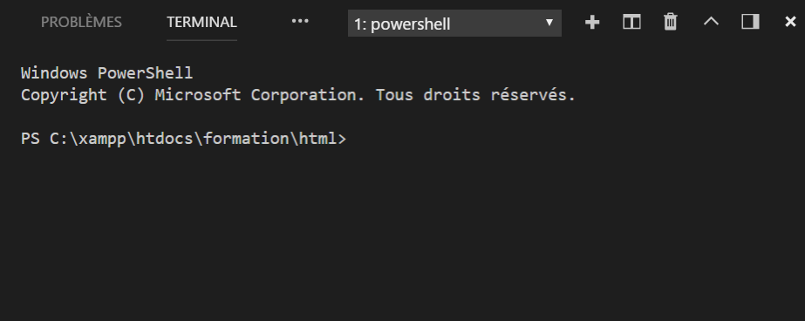

... et taper :

PS C:\xampp\htdocs\formation\html> npm install sass -g

Puis

PS C:\xampp\htdocs\formation\html> npm install sass-convert -g

*npm* est l’installateur de Node.js.

Dans cette commande comme dans toutes les autres, l’argument -g , pour *global*, indique que l’installation à faire est pour tout l’ordinateur. Autrement, il ne l’installerait que dans le dossier courant.

Une première approche en termes de gestion de projet est de faire en sorte que les fichiers ressources, y compris les css générés par sass soint rangés dans un dossier dist. On peut mettre à la racine du projet un dossier .vscode contenant un fichier settings.json avec le code suivant :

{

"liveSassCompile.settings.formats":[

{

"format": "expanded",

"extensionName": ".css",

"savePath": "/css"

},

{

"extensionName": ".min.css",

"format": "compressed",

"savePath": "/dist/css"

}

],

"liveSassCompile.settings.excludeList": [

"/node_modules/",

".vscode/**"

],

"liveSassCompile.settings.generateMap" : true,

"liveSassCompile.settings.autoprefix": [

"> 1%",

"last 2 versions"

]

}

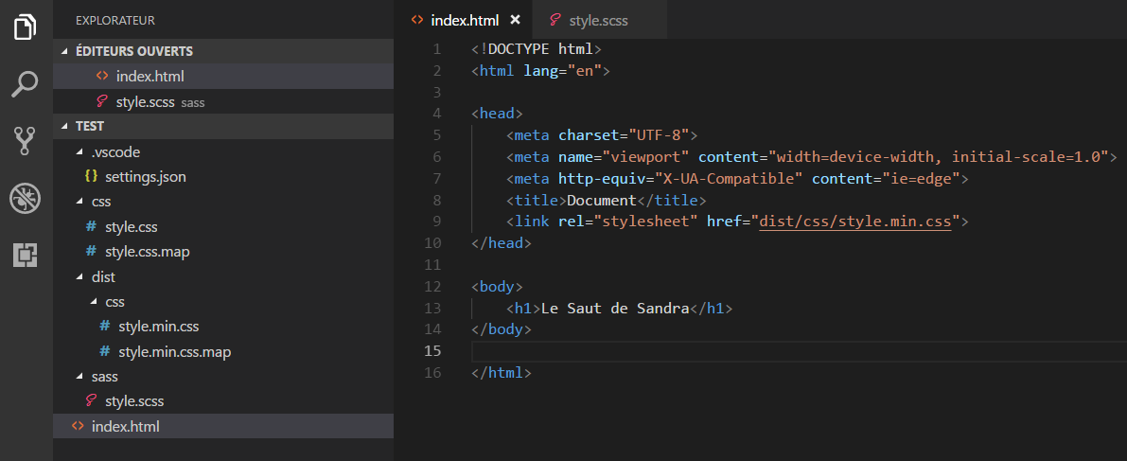

### Quelques touches de raccourci pratiques dans Visual Studio Code

|  |  |
| --- | --- |
| **Touches** | **Commande** |
| Maj+Ctrl+Y | Console de VSCode. |
| Ctrl+ : | Commenter plusieurs lignes de code d’un seul coup. |
| Alt+RMB | Plusieurs clics. Sélectionner plusieurs éléments distants. Sur Sublime Text c’est Ctrl+RMB. |
| Alt+Flèche ↑↓ | Déplacer la ligne sur laquelle se trouve le curseur vers le haut ou vers le bas. |

### Personnalisation de VSCode

Cliquer sur l’icône des paramètres en bas à gauche et sur le menu contextuel, Paramètres. On a à gauche les paramètres usine. Il s’agit de sélectionner le paramètre et cliquer sur l’icône du crayon pour qu’il se placent sur la droite, et qui écraseront les paramètres par défaut. Personnellement, je trouve très pratique que le fichier soit automatiquement enregistré quand il perd le focus.

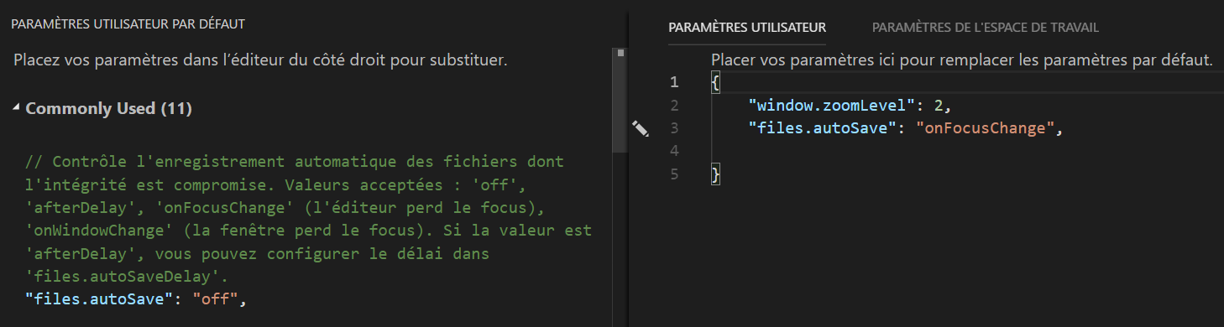

Sublime Text fonctionne de façon analogue. Pour modifier les paramètres par défaut, menu>Preferences>Settings.

Personnellement, j’ai pris goût à gérer des projets (c-à-d des contenus de dossiers) avec Visual Studio Code, et des fichiers individuels, généralement pour des modifications mineures, avec Sublime Text. Mais il faut savoir qu’on peut très bien gérer des projets avec ST3.

## Chrome et son inspecteur

Un autre outil indispensable est l’inspecteur du navigateur. Sur Chrome appuyer F12, ou menu>Plus d’outils>Outils de développement :

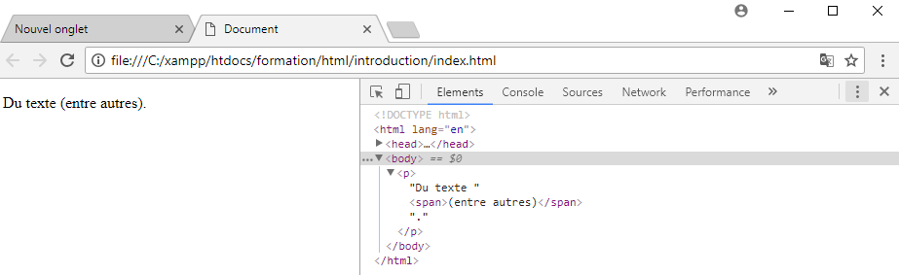

Les différents onglets :

* Eléments pour inspecter le HTML et CSS
* Console pour JS
* Source pour les fichiers chargés
* Network pour les contenus chargés
* Applications Voir plus loin.

Bien noter que le code trouvé dans l’inspecteur est un code interprété et pas nécessairement identique à celui qui a été écrit. S’il manque une balise fermante, par exemple, l’inspecteur la fermera de lui-même.

### PerfectPixel

Ca n’a pas été vu en cours et ça ne m’a pas spécialement manqué. Mais j’en parle puisque je le connais. Il s’agit d’une extension pour Chrome qui permet de mettre une image – en principe une maquette – en fond et pouvoir ainsi intégrer dessus. Comme si l’on faisait un décalque. Il faut aller sur <https://chrome.google.com/webstore/detail/perfectpixel-by-welldonec/dkaagdgjmgdmbnecmcefdhjekcoceebi?hl=fr> (ou Googueliser « perfectpixel ») puis cliquer « Ajouter à Chrome ».

|  |  |
| --- | --- |
|  | Pour activer PerfectPixel, on clique sur l’icône en dégradé à la suite de la barre d’url. Une fenêtre de dialogue apparaît qui permet d’afficher une ou plusieurs images superposées, de régler leur position, leur opacité et leur échelle. |

Table des matières

Informations diverses 1

Formateurs 1

Mike Syvestre 1

Yakine Hamida 1

Grégory Lacroix 1

Communication 1

Environnement de travail 1

Visual Studio Code 1

Quelques touches de raccourci pratiques dans Visual Studio Code 4

Personnalisation de VSCode 4

Chrome et son inspecteur 5

PerfectPixel 5